Памятка родителям по профилактике детского травматизма в зимний период

Памятка родителям по профилактике детского травматизма
В морозную погоду в травматологические пункты часто обращаются родители малышей с отморожением носа, мочек ушей, пальцев рук и ног.
Зимние прогулки приятны и полезны для вашего ребенка, но его постоянно подстерегают такие опасности, как переохлаждение, ушибы, растяжения, вывихи и переломы. Изучая окружающий мир, дети не замечают возможных опасностей. Обучать ребенка безопасному поведению необходимо, но от случайностей не застрахован никто. О том, как оказать первую доврачебную помощь пострадавшему ребенку, рассказывает заведующий травматолого-ортопедического отделения областной детской клинической больницы Алексей Кузин.
В морозную погоду в травматологические пункты часто обращаются родители малышей с отморожением носа, мочек ушей, пальцев рук и ног. Отморожение – это повреждение тканей тела под влиянием холода. Степень повреждения зависит от температуры окружающей среды, влажности воздуха, скорости ветра, от состояния организма и прочих факторов. Очень важно, чтобы одежда и обувь были теплыми и свободными, так как в тесной одежде и обуви человек быстрее замерзает. Все это надо учитывать, отправляясь на прогулку, а тем более в поход. Местному отморожению подвержены неприкрытые или недостаточно утепленные части тела: уши, щеки, нос, пальцы рук и ног. При отморожении вначале отмечается кратковременное покраснение кожи, затем побледнение кожных покровов, боль, стихающая при потере чувствительности. В теплом помещении при восстановлении кровоснабжения отмечаются резкая боль и покалывание. Признаки местного отморожения легко определить по наличию белесых участков кожи. Необходимо согреть этот участок прикосновением теплой руки, растиранием сухой или смоченной в спирте тканью. Растирание снегом не рекомендуется, так как снег всегда холоднее воздуха. Он не сможет согреть кожу, а его кристаллы при трении могут повредить ткани, способствуя инфицированию пораженного участка.
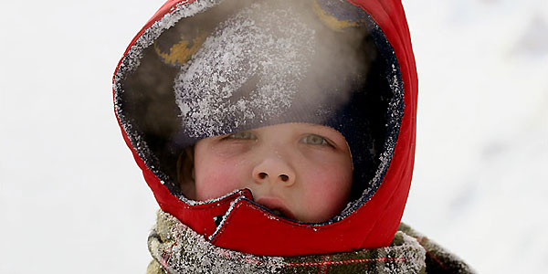

После растирания отмороженный участок защищают теплой повязкой. При отморожении конечностей пострадавшего надо доставить в теплое помещение, сделать массаж или погрузить конечность в теплую воду. Пострадавшего необходимо как можно скорее доставить в лечебное учреждение, где ему будет оказана квалифицированная медицинская помощь. После оказания первой помощи необходима консультация хирурга-травматолога для определения глубины поражения и проведения лечения.
Зимой очень весело кататься с горки на санках и ледянках, ходить на лыжах и рассекать лед коньками, но неловкие падения и столкновения могут обернуться серьезными травмами. Ребенок ударился и на месте ушиба появился синяк? Значит, под кожей лопнули тончайшие кровеносные сосуды. Как можно быстрее охладите его водой или пузырем со льдом, чтобы снять боль и предотвратить распространение кровоизлияния или распухания места ушиба, нанесите на больное место тонкий слой антикоагулянтной мази или геля, повышающей свертываемость крови, затем марлевым бинтом или пластырем не туго перевяжите. Если синяк увеличился или стал совсем темным, вероятно, поврежден крупный кровеносный сосуд. Необходимо обратиться к врачу.
Травма головы особенно опасна: она может спровоцировать поражение центральной нервной системы. Основные признаки: головная боль, головокружение, рвота, потеря сознания, сонливость, неадекватное поведение, двоение в глазах и НАРУШЕНИЕ ЗРЕНИЯ, разные размеры зрачков, появление крови или прозрачной светлой жидкости из ушей или носа, нарушение слуха, нарушение подвижности конечностей, судороги. В случае если пострадавший ребенок находится без сознания необходимо положить его на спину или на бок без подушки и зафиксировать голову валиками, расположенными по бокам головы и шеи. Вызов скорой помощи при травме головы абсолютно необходим, врач заметит симптомы, своевременная коррекция которых предотвратит тяжелое поражение нервной системы, способное развиться спустя несколько часов, дней и даже недель после травмы.
Ребенок поскользнулся, споткнулся, подвернул ногу? Возможно растяжение связок. Его признаки: боль в месте травмы, которая усиливается при движении, припухлость тканей вокруг растянутых связок. Со временем может образоваться синяк. При подозрении на растяжение связок необходимо обеспечить покой и возвышенное положение поврежденной конечности, приложить к месту травмы холод на 25–30 минут, наложить тугую бинтовую повязку, прочно фиксирующую поврежденный сустав и доставить пострадавшего ребенка в травмпункт.
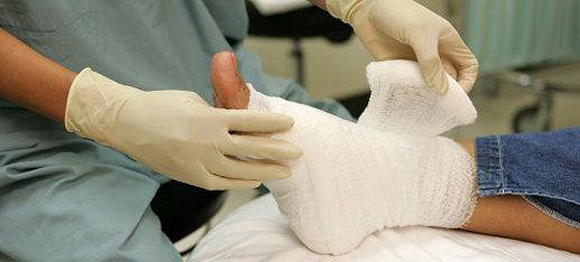

Резкая боль, изменение внешнего вида конечности, её формы и положения, припухлость, ограничение подвижности сустава – признаки вывиха. При подозрении на вывих сустава самое главное до прибытия в травмпункт – зафиксировать сустав при помощи бинта, косынки или любого другого куска ткани в положении, вызывающем минимальные болевые ощущения. Если повреждены коленный, голеностопный или лучезапястный (соединение предплечья и кисти) суставы – по бокам от сустава для лучшей фиксации кладут палочки или дощечки, которые прибинтовываются тканью или бинтом. При вывихе локтевого сустава руку можно подвязать к шее при помощи косынки. При повреждении мелких суставов пальцев кистей и стоп можно прибинтовать поврежденный палец к соседнему, здоровому. На область сустава, прямо через повязку, прикладывается холод на 25–30 мин. При оказании помощи не нужно растирать, согревать сустав, нельзя пытаться самостоятельно вправить вывих, не следует без надобности перемещать пострадавшего. Вывих – это травма, которая требует профессионального лечения, поэтому, если нет уверенности в собственных силах – просто обеспечьте пострадавшему ребенку покой, ничего не трогайте и ждите приезда скорой помощи. Какой бы незначительной не казалась травма, лучше всего довериться специалисту. Многие симптомы травм появляются через некоторое время и, нераспознанные вовремя, они несут угрозу здоровью и жизни ребе
Источник: http://medinfo.dp.ua/_stat/s331.htm

